第2章 战略规划与营销过程Strategic Planning and the Marketing Process
- 战略规划 Strategic Planning
许多公司没有制定正式计划就开展经营活动
- 新企业、小企业、成熟企业

二、营销过程 Marketing Process
为什么要写计划？Why Write a Plan?
制定正式的计划非常重要
- 促使管理人员系统地考虑发生的事情.
- 迫使管理人员明确目标和政策.
- 更好地协调公司各方面的力量.
- 为控制工作提供更明晰的绩效标准.
- 有助于公司预见各种变化并迅速做出反应，更好地为快速发展做准备.
战略规划 strategic planning
在组织目标、技能、资源和不断变化的营销机会之间，建立与保持某种战略适应性的过程。
战略计划的主要特点
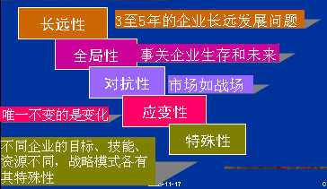

战略计划制定的步骤
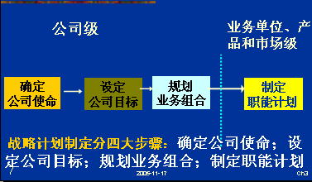
首先，起草正式的使命陈述，来确定公司使命。
然后，使命被转化为具体详尽的支持性目标，以指引整个公司发展方向。
接着，根据这些目标，公司最高层开始规划业务组合，并决定什么产品或业务应当得到多少资源。
最后，各个业务和产品单位必须制定详细的营销计划和部门计划等职能计划，并保证与公司整体计划保持一致，以便支持公司的整体战略计划。

战略计划制定的步骤（公司级）
包括：确定公司使命、设定公司目标 、规划业务组合三大步骤。

第一步：确定公司使命
确定公司使命—使命说明书的定义
使命说明书指机构在更大范围的环境中想实现的目的所做的正式陈述。
好的使命说明书能够激起全体员工的使命感和自豪感。它犹如一只“无形的手”，引导全体员工同心同德、步调一致地为实现公司愿景目标而努力工作。
确定公司使命——界定四个问题
公司使命可以通过回答下列问题来界定：
（1）What is our business?（2）Who are our customers?（3）What kinds of value can we provide to these customers?（4）What should our business be in the future?
确定公司使命——符合6个要求

- 好的使命说明书应符合下列6个基本要求：
（1）必须市场导向（2）必须符合实际（3）必须具体明确（4）必须基于核心竞争能力（5）必须与公司所处的环境相适应 （6）必须对员工有激励作用
产品导向与市场导向的公司使命比较
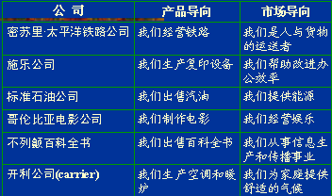

确定公司使命——具备三个特点
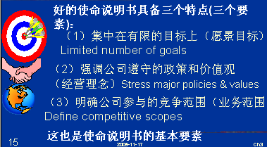

公司级战略计划制定步骤
第二步：设定公司目标
（1）以利润为目标：实现XX利润；
（2）以销售额为目标：实现XX销售额；
（3）以保持或扩大市场份额为目标：取得X%市场份额：
（4）以企业的生存或成长为目标，保持或提高销售增长率：实现XX%销售增长率；
（5）以多样化为目标，在多种经营中实现企业的成长与壮大：进入X市场，实现X销售额；
（6）以社会责任为目标：XX年之前污水处理率达到XX%
第三步：规划业务组合
业务组合指构成公司的业务和产品的集合。
规划业务组合涉及以下两个方面的内容：
分析现有业务组合 以决定对哪些业务追加、减少或不进行投资
制定增长战略 以决定加哪些业务或产品

分析现有业务组合
- 首先，识别出构成公司的关键业务（战略业务单位 ）
战略业务单位(strategic business unit, SBU)指在市场、技术等方面不同于其他业务，使公司必须为其专门制定一套战略的业务。一个战略业务单位可以是公司的一个部门或部门内的一个产品系列，也可以是一种产品或品牌。
然后，分析评估各个战略业务单位的经营效果，以便做出资源配置决策。
著名分析评估方法（业务组合计划制定方法）：BCG（ Boston Consulting Group ）法 又称波士顿矩阵；也称“市场增长率—相对市场份额”矩阵。

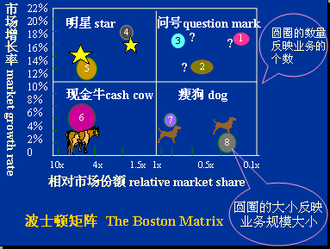
相对市场份额公式
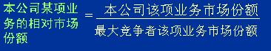

波士顿矩阵分析评估的结论
1、业务组合是否健康？
就当年的波士顿矩阵图来看：太多的问题和狗类、太少的明星和现金牛类，尤其现金牛业务又小又少时，危险！这是静态分析。
2、是否有投资失误？
目前与以前的波士顿矩阵图比较，可考察业务变化情况，如上期重点投资的问题类是否变成了明星类？这是动态分析。
3、为不同业务选择战略、分配资源
波士顿矩阵提供了4种战略选择：
（1）发展(build)：目的是扩大战略业务单位的市场份额，甚至放弃近期收入来达到这一目标。
适用于问号类业务，如果它们要成为明星类业务，其市场份额必须有较大的增长。
（2）维持(hold)：目的是保持战略业务单位现有的市场份额。
适用于强大的现金牛类业务，如果它们继续产生大量的现金流量。
（3）收割(harvest)：目的在于增加战略业务单位短期现金流，而不是考虑长期影响。适用于处境不佳的现金牛类业务和瘦狗类业务。
（4）放弃(divest)：目的在于出售或清算业务，以便将资源转移到更有利的业务领域。
适用于瘦狗类和问题类业务。这类业务常常拖公司盈利的后腿。

制定增长战略
规划业务组合除了对公司现有业务进行分析评估之外，还包括找到公司将来应发展的业务和产品。
这是因为，通常在未来所期望的销售水平和预计的销售水平之间会出现缺口，称之为战略计划缺口。决策者必须填补这一战略计划缺口。

鉴别公司增长机会的一个有效工具是——Ansoff ’s matrix 安索夫矩阵，即Product/Market
Expansion Grid 产品--市场扩展方格
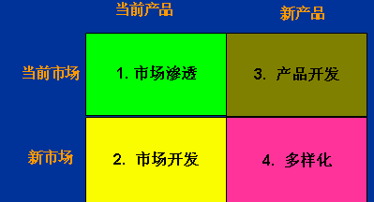

（1）市场渗透: 通过提高现有产品在现有市场的销售额来实现成长
（2）市场开发: 为现有的产品开发新的市场
（3）产品开发: 向现有市场提供新产品.
（4）多 样 化: 向新市场提供新产品.
同心多样化 (concentric diversification) ：利用原有的技术、特长、经验等开发新产品，增加产品种类，从同一圆心向外扩大经营范围。
同心多样化的特点是原产品与新产品的基本用途不同，但有着较强的技术关联性。
水平多样化 (horizontal diversification) ：利用原有市场，采用不同的技术开发新产品，增加产品种类。
水平多样化的特点是原产品与新产品的基本用途不同，但存在较强的市场关联性，可以利用原来的分销渠道销售新产品。
跨行业多样化 (conglomerate diversification)：收购、兼并其他行业的企业，或者把业务扩展到其他行业。
跨行业多样化的特点是企业既不以原有技术也不以原有市场为依托，向技术和市场完全不同的产品或服务上发展。
企业实施多样化增长须具备的基本条件
1）具有充足的资源条件（如资金、人才、技术、信息等）；
2）具有较高的知名度；
3）具有较强的营销能力；
4）具有较强的综合管理能力。
一般说来，实施相关多样化更易取得成功吗？
（5）一体化增长 (integrative growth)
后向一体化 (backward integration) ：企业通过收购或兼并若干原材料供应商，实行供产一体化。
前向一体化 (forward integration) ：企业通过收购或兼并若干分销商，实行产销一体化。
水平一体化 (horizontal integration) ：企业收购、兼并竞争者的同种类型的企业，或者在国内外与其他同类企业合资生产经营等。

制定职能计划（业务单位、产品和市场级）
公司级的整体战略计划明确了以后，各业务单位的管理人员就必须准备一系列协调营销、财务、采购、制造、人力资源等其他部门的更细致的职能计划。
公司的成功，取决于各部门协同一致为顾客服务的有效性。各个部门对于什么目标、什么活动最重要有着不同的见解。营销部门强调消费者立场的重要性，而运作部门可能更关心降低生产成本。为了最优地实现公司的整体战略目标，公司必须使所有部门“为顾客着想”，并把顾客置于公司活动的中心。
从各方面来说，营销都在公司的战略计划中起着重要作用。但营销无法单独完成任务。

二、营销过程
战略计划确定了的使命和总体目标。在各个业务单位里，市场营销的作用是帮助实现使命和总体目标。市场营销在公司里的作用和活动见下图。
该图概括了整个市场营销过程和影响公司营销战略的主要因素。
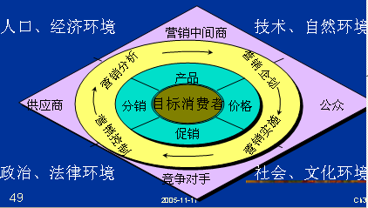

影响公司营销战略的因素
如图所示：目标消费者居于中心。公司首先要研究整个市场；然后将其划分成若干更小的子市场；选择其中最有前景的子市场为目标市场；随后进行市场定位；公司进而为目标市场设计出由产品、价格、分销和促销这四个由公司可控制的因素所构成的营销组合；一个好的营销组合设计和实施有赖于公司的分析、企划、执行和控制等管理营销活动。通过这些活动，公司观察并不断适应营销环境。
- 市场细分：将市场划分成为具有不同需要、特征 或行为的用户的独特群体。
- 选择目标市场：评估各个细分市场的吸引力并选择进入其中的一个或几个。
- 定位：相对于竞争对手的产品而言，在目标消费者心目中为自己的产品占据一个清晰、独特且理想的位置。
设计营销组合（Marketing Mix）策略
4P (product, price, place, promotion)是公司为在目标市场实现营销目标所使用的一整套营销工具。

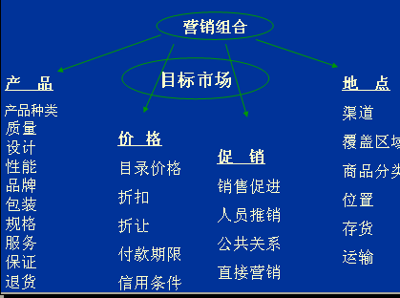
营销组合的特性
- 可控性——企业可以调节、控制和运用的各种因素。营销手段的这一特性，决定了营销组合的可能性。
- 动态性 ——营销组合不是固定不变、静态组合，而是变化无穷、动态组合，受到内部条件、外部环境变化影响，必须能动做出相应反应。
- 复合性 ——构成营销组合的四类因素，各自又包括多个次一级或更次一级的手段。营销组合要求每种手段的元素之间、每个因素的更次一级组成单位之间，都必须协调配合。
- 整体性 ——营销组合的各种手段及组成元素，不是简单相加或拼凑，应成为有机整体。在统一的目标指导下，彼此配合、相互补充，求得大于局部功能之和的整体效应。
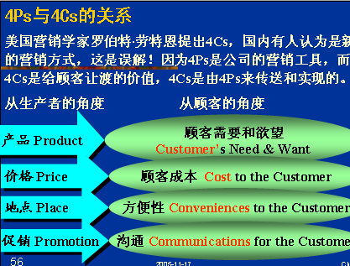
管理市场营销活动
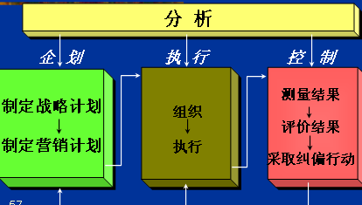
营销分析：
管理营销职能始于对各方面情况的全面分析。

营销企划：
通过战略规划，公司确定了各个业务单位从事的活动。而营销企划主要涉及的是制定有助于公司实现整体战略目标的营销战略与策略以及行动方案的营销计划。
营销经理必须学会制定营销计划—如何制定一份营销计划 Marketing Plan？
营销计划的概念
指企业根据资源供应和环境条件确定在一定时期、一定区域内的营销目标，并为实现这一目标安排相应的营销活动和控制措施。
营销计划制定和实施过程的常见问题
营销环境与公司资源状况分析不够充分
营销战略或策略制定不当
实施措施缺乏可操作性
营销计划没有及时实施
竞争者采取出人意料的行动
计划进程没有得到评估

营销计划的内容
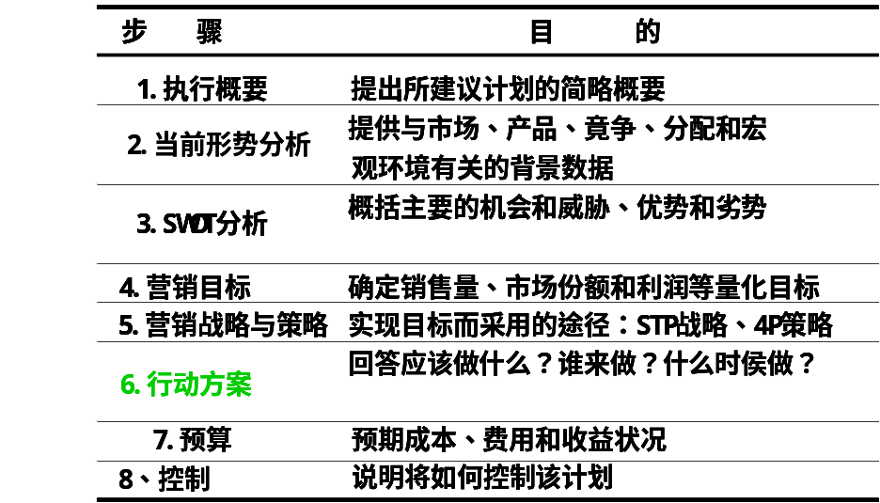

1、执行概要
提供计划的简略概要包括：计划内容目录表；列出本计划的主要目标；列出本计划要点摘要。概要的作用是使高层决策者能迅速抓住计划的要点。
2、当前形势分析（市场现状分析）
-宏观环境:
宏观环境影响因素，它们的现状及变化趋势。
-市场的基本状况:
包括市场规模与市场增长率，过去几年的销售总量、销售总额，不同地区或细分市场的销售量、销售额。
-消费者：
消费者或用户在需求、观念及购买行为方面的动态和趋势。
-竞争对手:
指出主要竞争对手（排序）；
主要竞争对手的市场状况分析：市场占有率/销售额/品牌知名度/销售区域分布/铺货率/传播/销售人员素质/客户服务质量；
主要竞争对手的市场策略分析：目标市场/定位/产品/价格/促销/渠道。
-公司自身:
公司前期业绩及策略检讨，以发现存在的问题。
1) 是否找到业绩未达到的真正原因？
2) 克服问题的能力或可能性？
3) 是否允许制定新的营销策略？
4) 是否明确知道各产品所处的市场地位？
5）决策层是否存在效率问题？

3、机会与威胁、优势与弱势分析
opportunities (O) and threats (T)、strengths (S) and weaknesses (W)
即SWOT分析 （SWOT Analysis)
机会/威胁分析（外部环境分析）
- 公司必须监视那些影响它发展和盈利的关键性的宏观力量（人口统计，经济，技术，政治法律，社会文化〕和重要的微观因素（顾客，竞争者，分销商，供应商等〕。
- 公司应建立营销信息系统（MIS）来跟踪环境的主要发展趋势并辨别这些发展趋势所包含的机会和威胁。
- 对所有机会（外部环境中的有利因素）和威胁（外部环境中的不利因素），要尽可能列出，并要分出轻重缓急，使更重要、更紧迫的能受到应有的关注。
优势／劣势分析（内部环境分析）
- 公司应该从融资能力、研发能力、生产能力、营销费用、人力资源、客户忠诚度、销售能力、分销能力等方面，定期检查评价自己所在业务领域的优势与劣势。
- 通过对公司资源中的优势（公司做得不好的方面）和弱势（公司做得不好的方面）分析，主要是为了把上述的主要市场机会中符合公司优势的确认为公司机会，同时也要明确弱势所在，目的是扬长避短。
4、营销目标 Marketing Objective
即阐述通过营销活动所完成的内容A statement of what is to be accomplished through marketing activities.
营销目标必须是 Marketing Objectives Must Be:
- 现实的 Realistic
- 可测的 Measurable
- 具体时间 Time specific
- 公司各项目标应当协调一致
营销目标包含了对完成的数量和完成时间的量化要求。
比如，公司希望增加利润，就可能要求该产品实现XX%的投资回报、XX纯利润或XX销售收入，因此，该产品的销售利润必须达到XX%；销量完成XX；以XX价格销售；扩大化缩减XX个销售网点；品牌知名度由XX%提高到XX%等。
5、营销战略与策略
目标市场战略
首先细分市场。
然后选择准备进入的细分市场；并把它们分为主要目标市场（公司营销活动的“主战场” ）和次要目标市场。
最后是定位。说明提供的利益与竞争者有什么区别，借以向目标市场显示更值得信任和购买。定位的实质是差异化，它是吸引现有的或潜在顾客购买的基础，需要随后的营销组合创造性的加以体现。
营销组合策略
对选定的细分市场（针对目标市场），根据定位的要求，分别制订运用产品、价格、分销和促销等营销组合手段的基本构想并加以整合。
6、行动方案
战略与策略必须具体化，形成整套的活动安排，成为日程表上的内容。
1. 新产品上市方案（如果是新产品的话）
2. 全年广告计划方案
3. 销售渠道建设方案
4. 对消费者促销方案
5. 对经销商促销方案
6. 对销售人员促销方案
7. 市场调研方案
行动方案就是进一步从做什么、何时做、谁来做、花费多少以及达到什么要求等方面，全盘考虑营销战略与策略实施中涉及的各个因素、每个环节及所有内容。
必须把具体的战术或活动最好是用图表等形式反映出来，标明日期、费用和责任人，使整个战术行动方案一目了然、便于执行和控制。
7、预 算
•即执行营销战略所需的适量费用、用途和理由。
•在预算书的收入栏列出预计的单位销售数量，平均净价；在支出栏，列出分成细目的生产成本、储运成本以及各种营销费用。
•收入与支出的差额，就是预计的赢利。
8、控 制
控制部分主要是说明如何对计划的执行、进度进行管理。
–通常把目标、预算按月/季度/区域分解，便于上级主管及时了解实绩，掌握未完成任务的部门、环节，并要求解释原因和限期提出措施。
• 有些营销计划的控制部分包括应急方案。
– 应急方案中会扼要列举可能发生的各种不利情况，发生的概率和危害程度，应当采取的预防措施和必需准备的善后措施。
– 制订应急方案目的是事先考虑可能出现的重大危机和可能产生的各种困难。

